系统Use Case图如下所示：

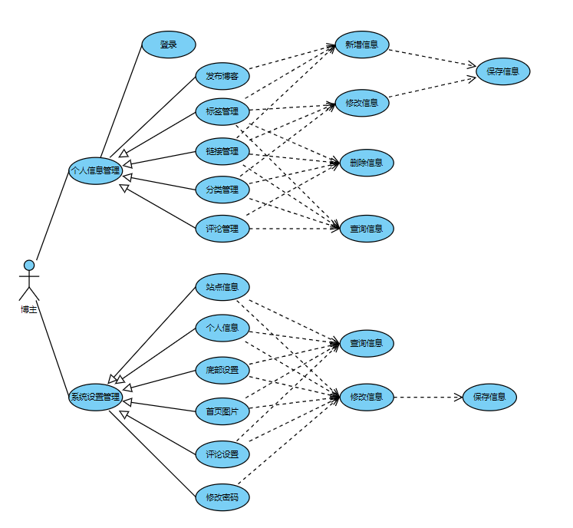

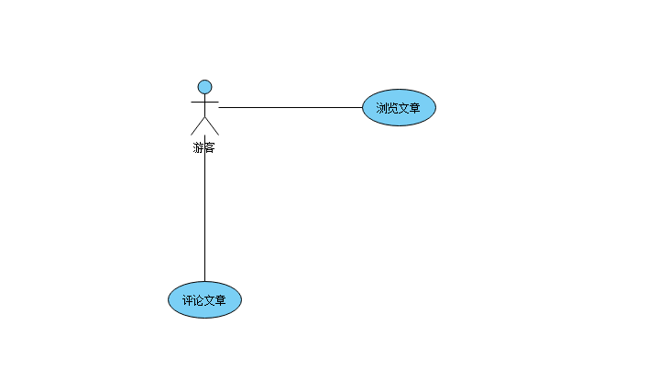

S

应用面向对象思想找出类、方法和属性，以及类之间的关系，给出分析类图模型。

面向对象的分析

系统中共有10个类，分别为：博客类，其方法有：管理页面；标签管理类，其方法有：新增标签，删除标签；发布博客类，其方法有：新增博客；博客管理类，其方法有：新增博客，删除博客，修改博客，搜索博客；信息配置类，有修改信息方法；修改密码类，其方法有修改密码；分类管理类，其方法有：新增类别，删除类别，修改类别；系统配置类，其主要方法有：修改；友情链接管理类，其主要方法有：新增链接，修改链接，删除链接；游客类，其主要方法是评论。

